**公司的名称是不出名的公司，**

**HR会问以前在哪里工作过？是在那个部门？部门有多少人？做项目怎么安排？**

**家庭情况，家里有几个孩子？分析面试者的人品。**

**住址会问，看你到公司要多久？**

**程序员一般住在西二旗最多，其次是回龙观，龙泽，沙河，立水桥。**

**面试的时候要半微笑，眼神要有自信，是在对话交流，不能有小动作，有小动作证明紧张。**

**面试的时候去了公司先去卫生间整理自己的仪态，迟到一两分钟也没关系，**

**1.项目优化的方法？**

1. 减少http的请求 文件的合并 文件少了 http的请求就少了。

1. 对文件进行压缩，减少文件下载的体积。
2. 使用cdn托管资源，使用别人服务器的东西。
3. 使用缓存。H5和ajax有缓存。
4. 压缩需要的css和js文件 也是文件压缩合并。
5. Meta标签进行优化 对seo优化比较好。
6. 反向链接，网站的外链接优化 本网站的链接会跳转到一些权威质量的网站。

**2.常见的浏览器内核？**

1. Trident IE 360 搜狗
2. Gecko 火狐
3. Webkit safari
4. Blink 谷歌

**3.对Html语义化的理解？**

1. 就是让页面的内容结构化，便于对浏览器搜索引擎解析。
2. 就算没有css样式也可以以一种文档的格式显示，并且是容易阅读的。
3. 搜索引擎的爬虫依赖于标记来确定上下文和各个字的权重，有利于seo。
4. 使阅读源代码的人更容易对网站进行分块，便于开发和维护。

**4.Html和Xhtml 的区别**

1. html是一种基本的web的网页设计语言（就是标记语言）xhtml 是一个基于Xml的置标语言。

XHTML ① 所有的标签都必须小写。

② 所有的标签都必须成对出现。

③ 标签必须正确的被嵌套。

④ 所有的属性都必须使用双引号。

⑤ 必须有根元素。

**5.前端页面都是由哪三部分构成？**

1. html 负责结构
2. Css 负责表现
3. Js 负责行为

**6.js的本地对象，内置对象，数组对象**

1. 本地对象：也叫原生对象 object, Function, Array, String, Boolean, Number, Date RegExp, Error, Evalerror, RangeError, ReferenceError, SyntaxError, TypeError, URIError......

2. 内置对象：global，math global内置对象也是本地对象的一种 （但凡是一些方法访问不到，找不到是谁的方法，就是global的方法，任何方法都不是独立存在的）

3. 宿主对象：所有的浏览器环境提供的对象 BOM，DOM，window

**7.jquery的选择器？**

1. 层叠选择器（后代选择器）
2. 过滤选择器
3. 内容的过滤选择器
4. 可视化选择器
5. 属性选择器
6. 子元素的过滤选择器
7. 表单元素的过滤选择器

**8.Datalist是什么？怎么用？**

**9.谈谈你对跨域的理解？（大体说一下，跨域的原因，跨域的场景）**

1. 跨域的原因：同源策略
2. 跨域的场景：域名不同 二级域名 子域名
3. 跨域的方式：

**10.H5当中的本地存储本地概念有哪两种方式？与cookie有什么区别？**

1. cookie 数据始终在请求的数据之间携带 是来回传送的 cookie每次请求的数据都会想服务器发送一下 如果
2. WebStorage 是在本地保存的不需要与服务器交互
3. 存储时间的不同
4. 存储大小的不同
5. 作用域的不同

**11.谈谈你对作用域链的理解**

作用域链的作用是保证执行环境里有权访问的变量和函数是有序的，作用域的变量只能向上访问，变量访问到window对象即被终止，向下访问是不被允许的。

**12.闭包是什么？ （解释完闭包可以说说闭包的特性）**

可以在一个函数的外部访问该函数内部资源的函数。

1. 闭包的特性，函数内再嵌套函数，

2. 内部的函数可以访问外部的参数和变量

3. 参数和变量都不会被垃圾回收机制回收。

var nodes = document.getElementsByTagName("li");

for(i = 0;i<nodes.length;i+= 1){

nodes[i].onclick = (function(i){

return function() {

console.log(i);

}

})(i)

}

**13.用原型链的方式写一个类和子类对象的继承**

Datalist标签是H5的标签，定义选项列表，与input配合使用，来定义input的值

Datalist不会被显示出来，是输入值列表，使用input的list属性来绑定datalist

<input list=’cars’/>

<datalist id=’cars’>

<option value=’aaa’>

<option value=’bbb’>

<option value=’ccc’>

</datalist>

**14.什么是伪数组以及伪数组转换成数组？**

可以使用基本for循环

伪数组用数组的方法Array.prototype.slice.call() slice截取

**15.开发工具 开发库 开发过什么应用和组件？**

开发工具：Webpack

**16Typeof 返回那些数据类型 写3个强制类型转换 2个隐式类型的转换**

Number string

强制类型转换：parseInt()

隐式类型转换Alert() isNaN(mix) 加法运算操作符

**17写一下获取非行内样式的函数**

在[JavaScript](http://lib.csdn.net/base/javascript" \t "_blank" \o "JavaScript知识库)代码中，因为各浏览器之间的行为的差异，我们经常会在函数中包含了大量的if语句，以检查浏览器特性，解决不同浏览器的兼容问题。

function getStyle(ele, attr){

     if(window.VBArray){

          getStyle = function(ele, attr){

               return ele.currentStyle[attr];

          }

     } else {

          getStyle = function(ele, attr){

               return getComputedStyle(ele,null)[attr];

          }

     }

};

var getStyle = (function(){

     if(window.VBArray){

         return function(ele, attr){

             return ele.currentStyle[attr];

         }

     }else{

         return function(ele, attr){

             return getComputedStyle(ele,null)[attr];

         }

     }

})();

1. **Jsx 的基本语法？**
2. **Redux的流程图**

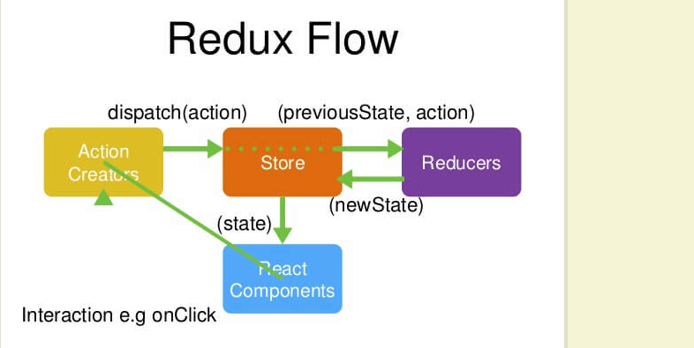

1. 1
2. 2
3. 3
4. 4
5. 4
6. 4
7. 3
8. 3
9. 3
10. 3
11. 3
12. 3